«СОГЛАСОВАНО»  Директор МКУ «УНО» ДМР  _______Гуцалюк Н.В.  «___»_________2018 г.  «СОГЛАСОВАНО»  Начальника ОГИБДД МО МВД России «Дальнереченский»  __________ П.П. Козорез  «___»_________2018 г. |  |  | «УТВЕРЖДАЮ»  Директор МОБУ  «ООШ с. Любитовка»  ________Крикун Н.С.  «___»_________2018 г.

ПАСПОРТ
дорожной безопасности
СП «Детский сад» муниципального общеобразовательного бюджетного учреждения «Основная общеобразовательная школа с. Любитовка» Дальнереченского муниципального района Приморского края
(СП «Д/С с.Любитовка»)

2018 г.

Содержание
I.Общие сведения стр.3-4
II.План-схемы ОУ.стр.5-7
- район расположения ОУ, пути движения детей (учеников, обучающихся); стр.5
- организация дорожного движения в непосредственной близости от образовательного учреждения с размещением соответствующих технических средств, маршруты движения детей; стр.6
- рекомендуемые пути передвижения по территории ОУ; стр.7

I. Общие сведения

СП «Детский сад» муниципального общеобразовательного бюджетного учреждения «Основная общеобразовательная школа с. Любитовка» Дальнереченского муниципального района Приморского края__________
(Наименование ОУ)

Тип ОУ дошкольное образовательное учреждение ________________
Юридический адрес ОУ: 692106, Российская Федерация, Приморский край, Дальнереченский район, с. Любитовка, ул. Школьная, д.9
Фактический адрес ОУ: 692106, Российская Федерация, Приморский край, Дальнереченский район, с. Любитовка, ул. Гагарина, д.5

Руководители ОУ:
Директор (заведующий) ____Крикун Н.С._____ ____8(42356) 62-3-25__
(фамилия, имя, отчество) (телефон)
Заместитель директора
по учебной работе ____Крикун Л.А. ____8(42356) 62-3-25_
(фамилия, имя, отчество) (телефон)
Заместитель директора
по воспитательной работе ____ Крикун Л.А. ___8(42356) 62-3-25__
(фамилия, имя, отчество) (телефон)

Ответственные работники
муниципального органа
образования Директор МКУ «УНО» Гуцалюк Н.В.
(должность) (фамилия, имя, отчество)
8(42356) 25 6 39
(телефон)
Сотрудник от Госавтоинспекции, ответственный за профилактику ДДТТ- инспектор (по пропаганде БДД) ОВ ДПС ГИБДД МО МВД России «Дальнереченский» старший лейтенант полиции Комелягина И.И. тел.89084505453

Ответственные работники
за мероприятия по профилактике
детского травматизма воспитатель Крикун Л.С.
(должность) (фамилия, имя, отчество)
8(42356) 62-3-25
(телефон)

Руководитель или ответственный
работник дорожно-эксплуатационной
организации, осуществляющей
содержание УДС Глава Малиновского сельского поселения Шкаева Ольга Николаевна 8(42356) 46-1-17
(фамилия, имя, отчество) (телефон)

Руководитель или ответственный
работник дорожно-эксплуатационной
организации, осуществляющей
содержание ТСОДД
Генеральный директор Филиала «Пожарский» ОАО «Примавтодор»
Прокопов С.Г. 8(42356) 23-9-63
(фамилия, имя, отчество) (телефон)
Количество воспитанников 11
Наличие уголка по БДД имеется, в группе__________
(если имеется, указать место расположения)
Наличие класса по БДД ___________ не имеется________________
(если имеется, указать место расположения)
Наличие автогородка (площадки) по БДД _______не имеется__________

Наличие автобуса в ОУ __________не_имеется________________
Время занятий в ОУ:
8:00 – 17:00
Телефоны оперативных служб:
г. Дальнереченск ОГПС 8(42356) 25-9-01
29-ПЧ ЧОГПС с. Ракитное 8(42356) 45-3-01
г. Дальнереченск ОВД 02, 8(42356) 25-7-05______
г. Дальнереченск Отдел ФСБ 8(42356) 25-1-96________

Скорая медицинская помощь 03________
Скорая медицинская помощь
с. Ракитное 8(42356) 45-1-30_________

II. Приложения:

1.План-схема района расположения ОУ, пути движения детей (воспитанников)

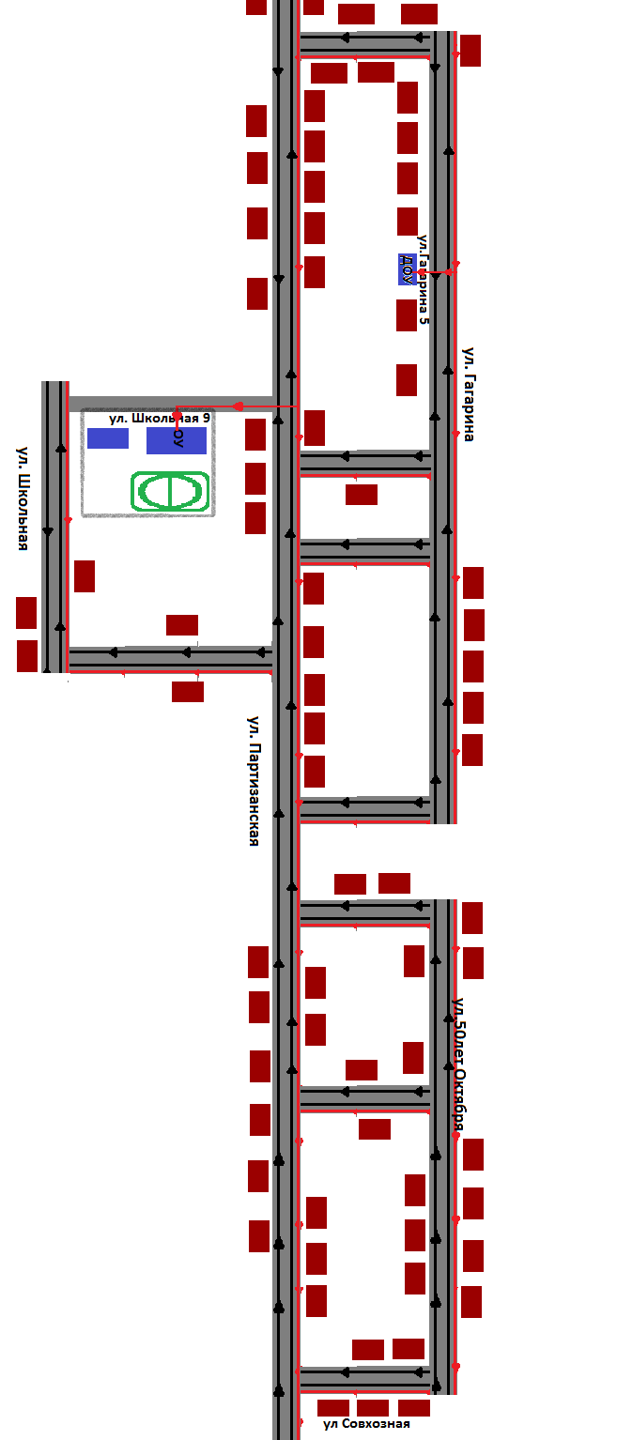
 | Движение транспортных средств
 | Движение детей
 | Ограждение ОУ
 | Жилая застройка
 | Проезжая часть

2.Организация дорожного движения в непосредственной близости от образовательного учреждения с размещением соответствующих технических средств, маршруты движения детей.
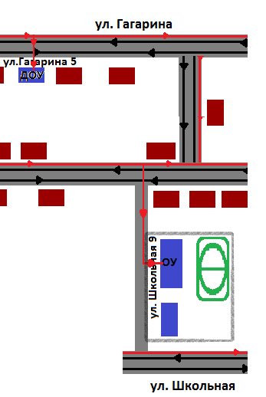

Движение транспортных средств
Движение детей
Ограждение ОУ
Жилая застройка
Проезжая часть

3.Рекомендуемые пути передвижения по территории ОУ.

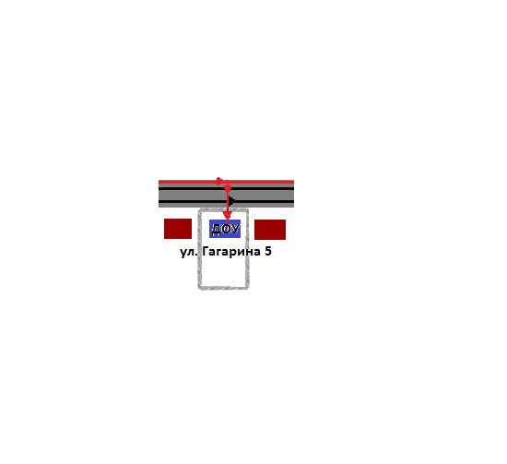

Движение транспортных средств
Движение детей
Ограждение ОУ
Жилая застройка
Проезжая часть

